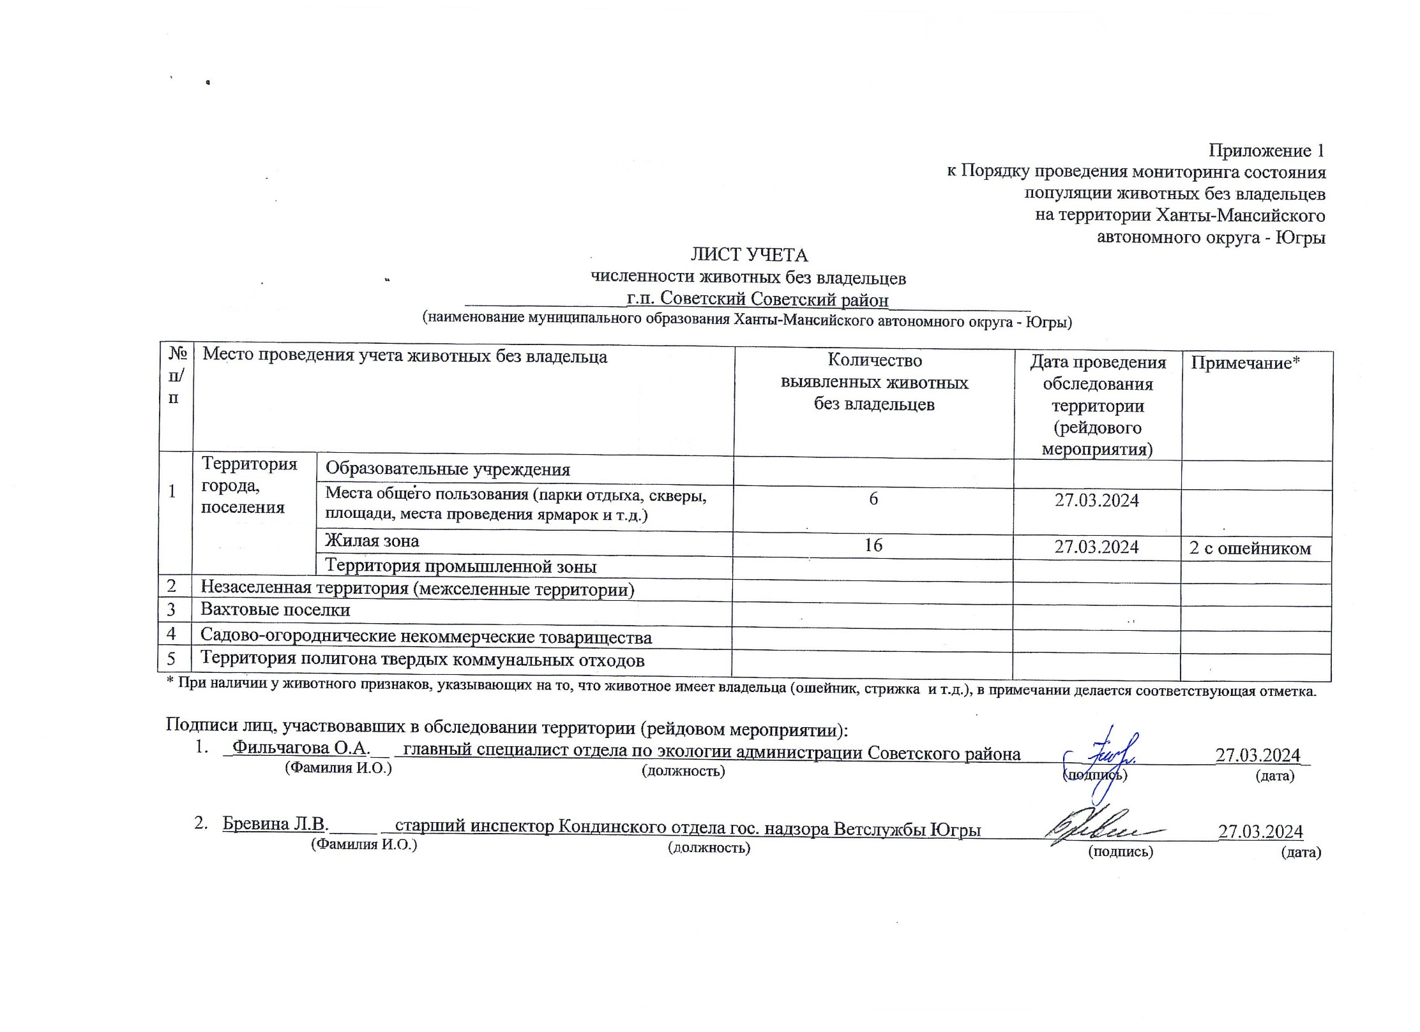Фотоматериал

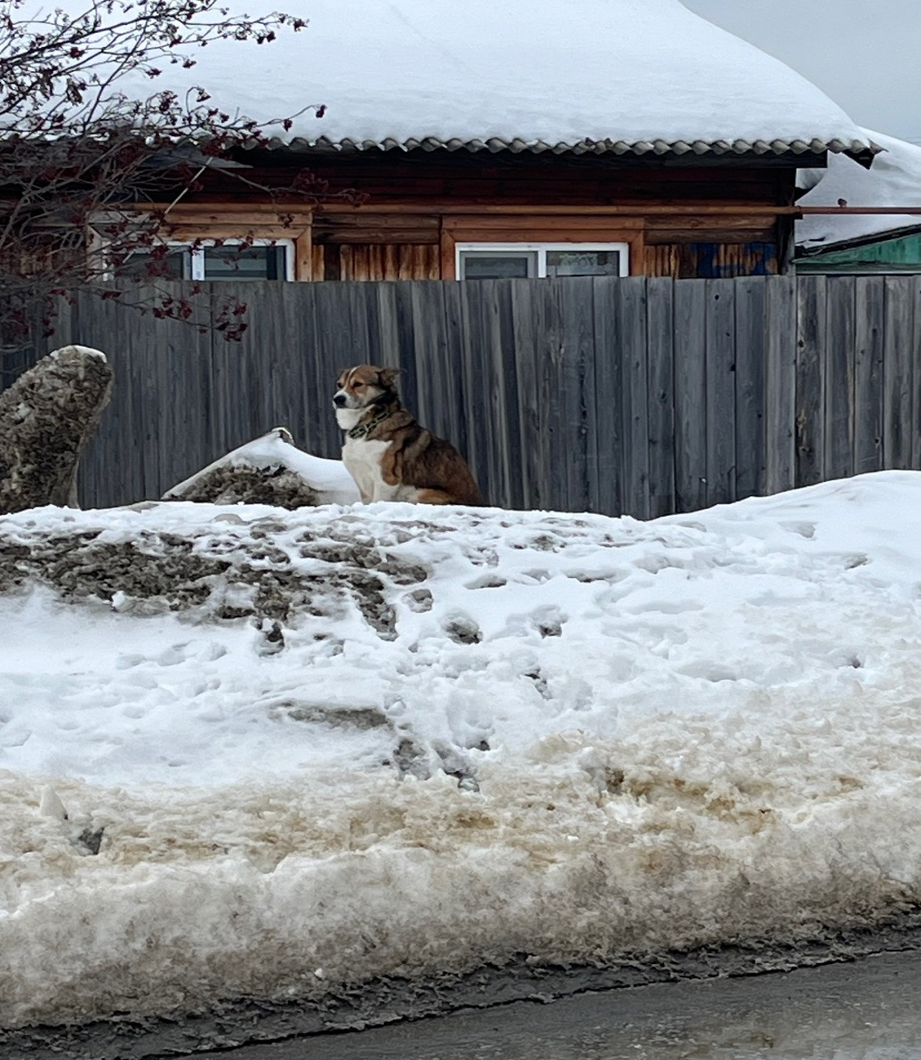 | 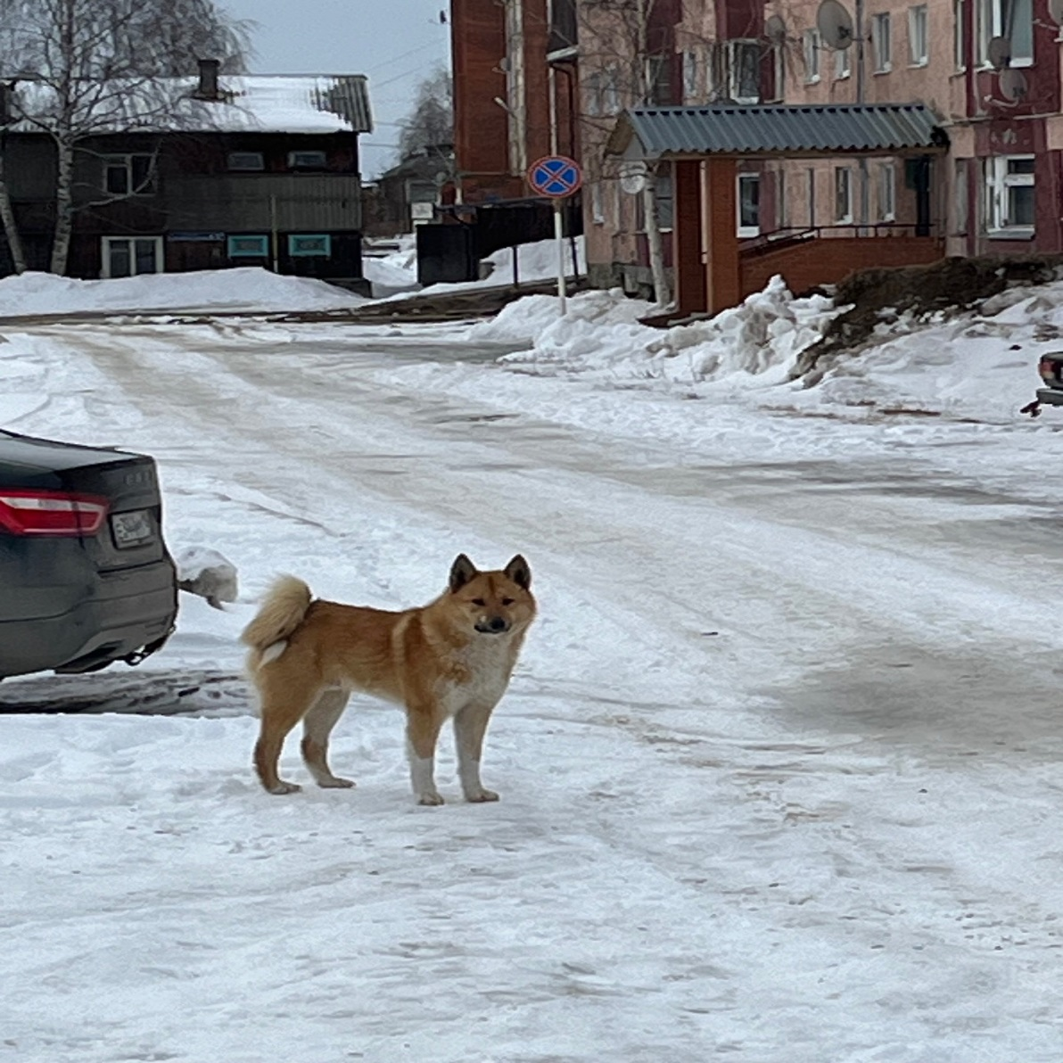
г.п. Советский ул. Юбилейная, д.2 | г.п. Советский ул. Гастелло, д.39 «А»

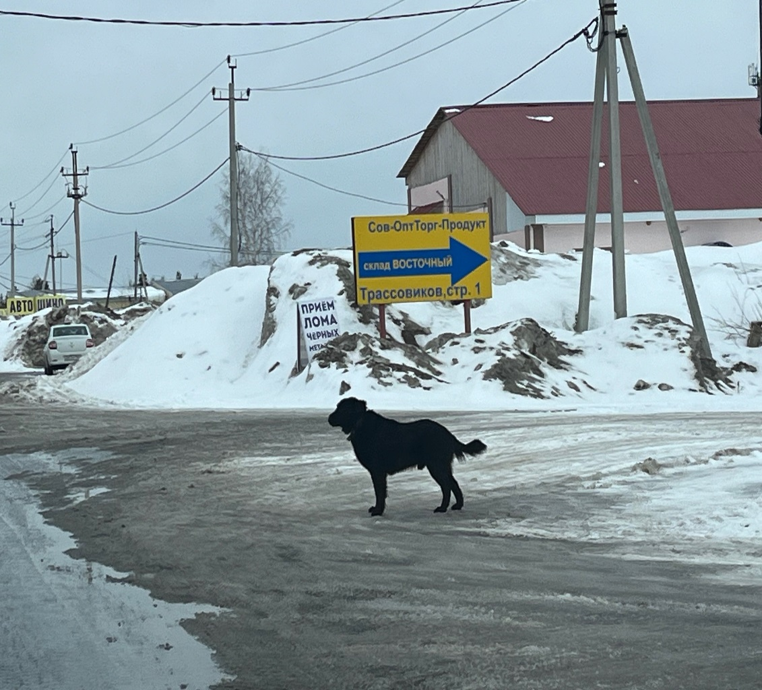 | 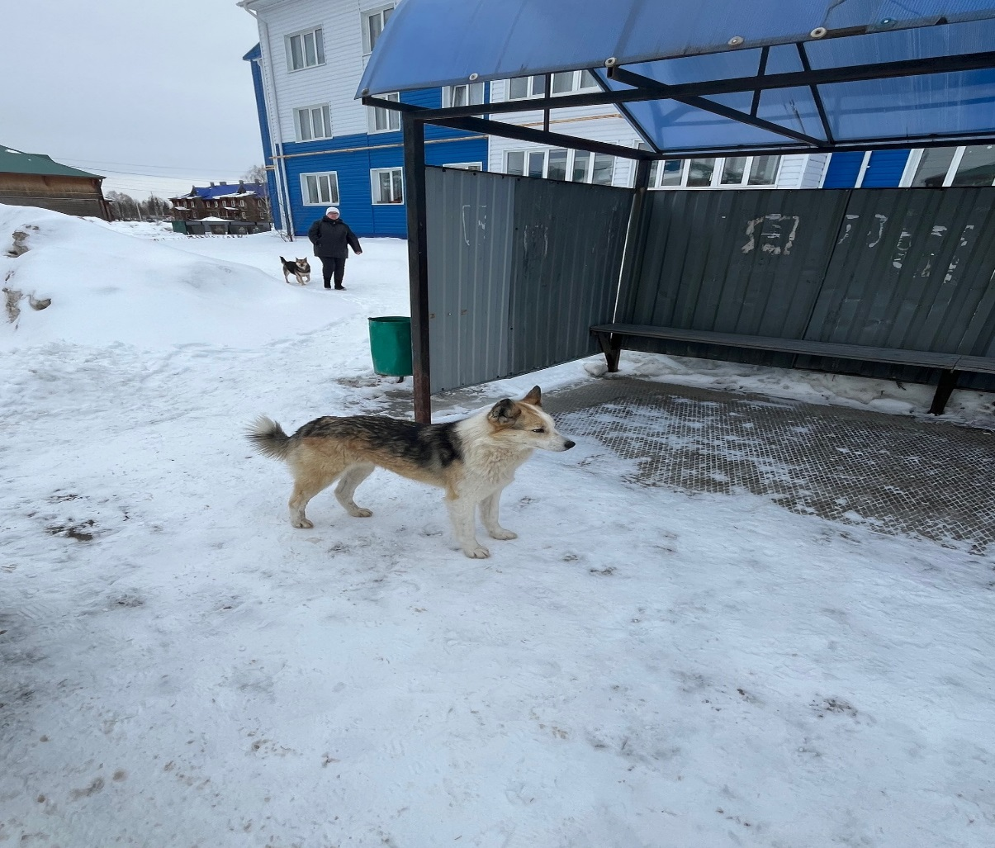
г.п. Советский ул. Промышленная, 6 | г.п. Советский мкр. Солнечный, д.4

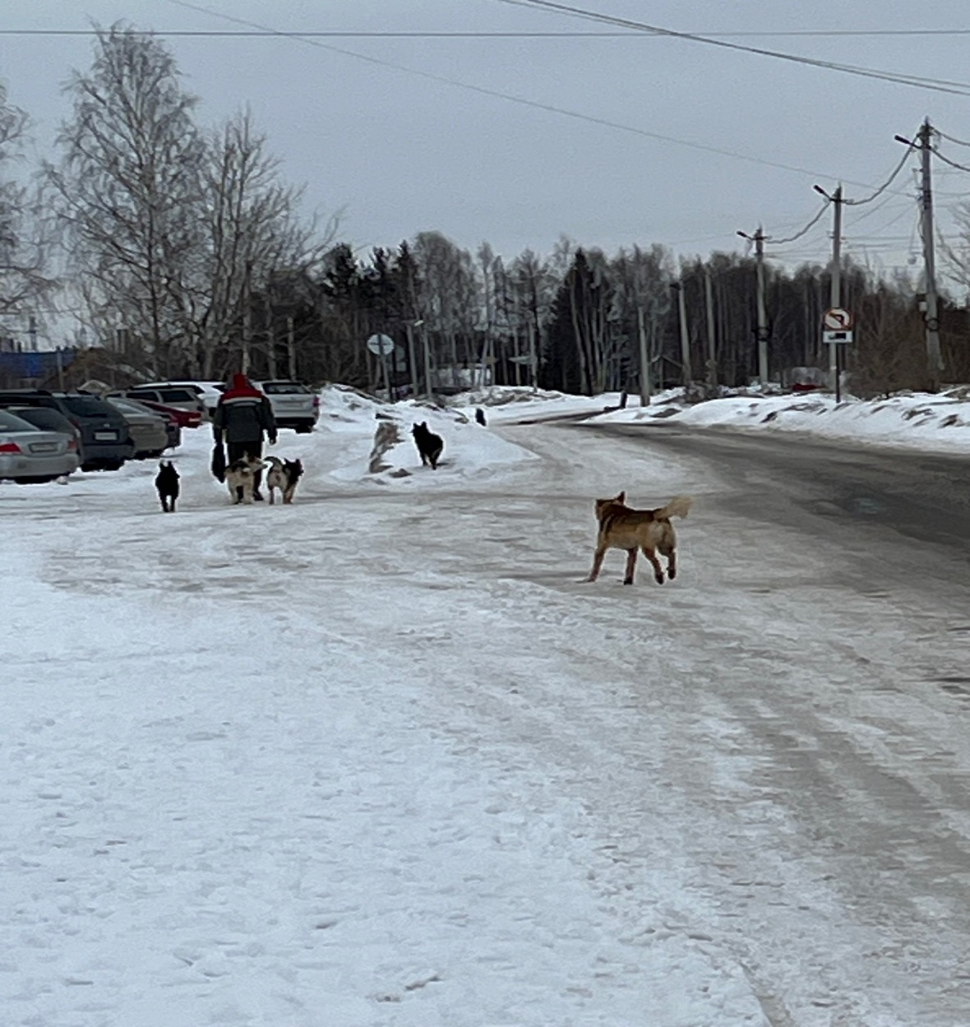 | 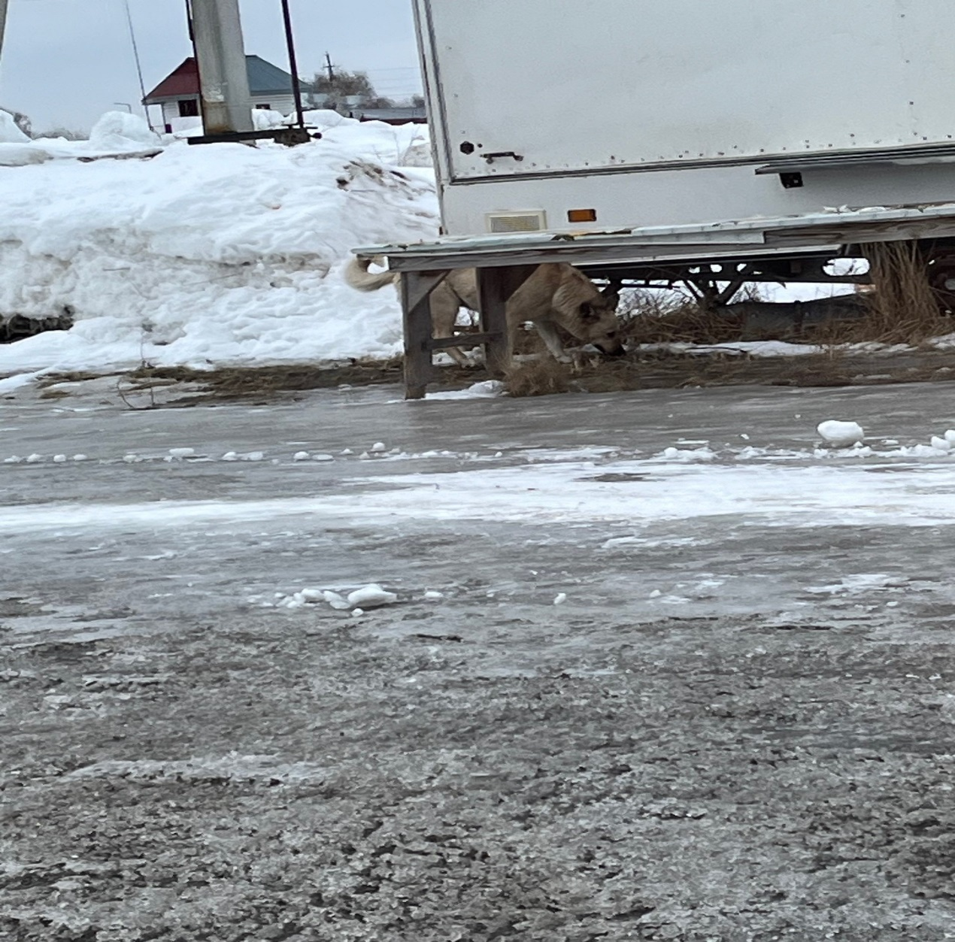
г.п. Советский ул. Промышленная, д.13 | г.п. Советский Восточная промышленная зона

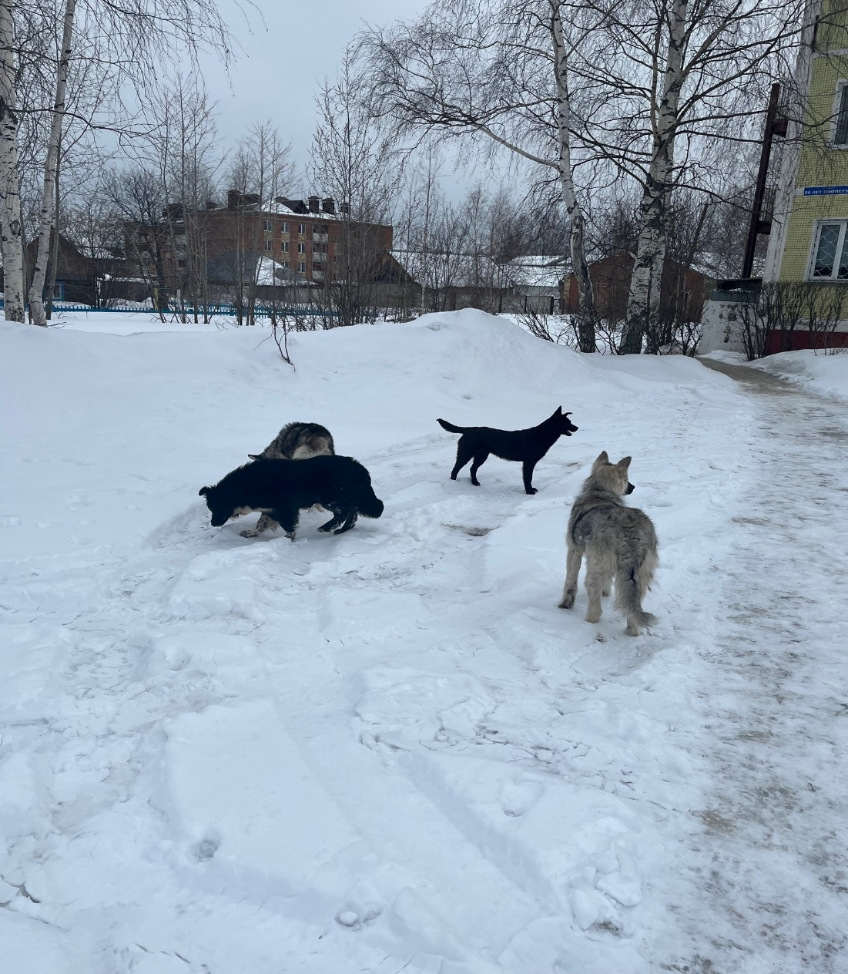 | 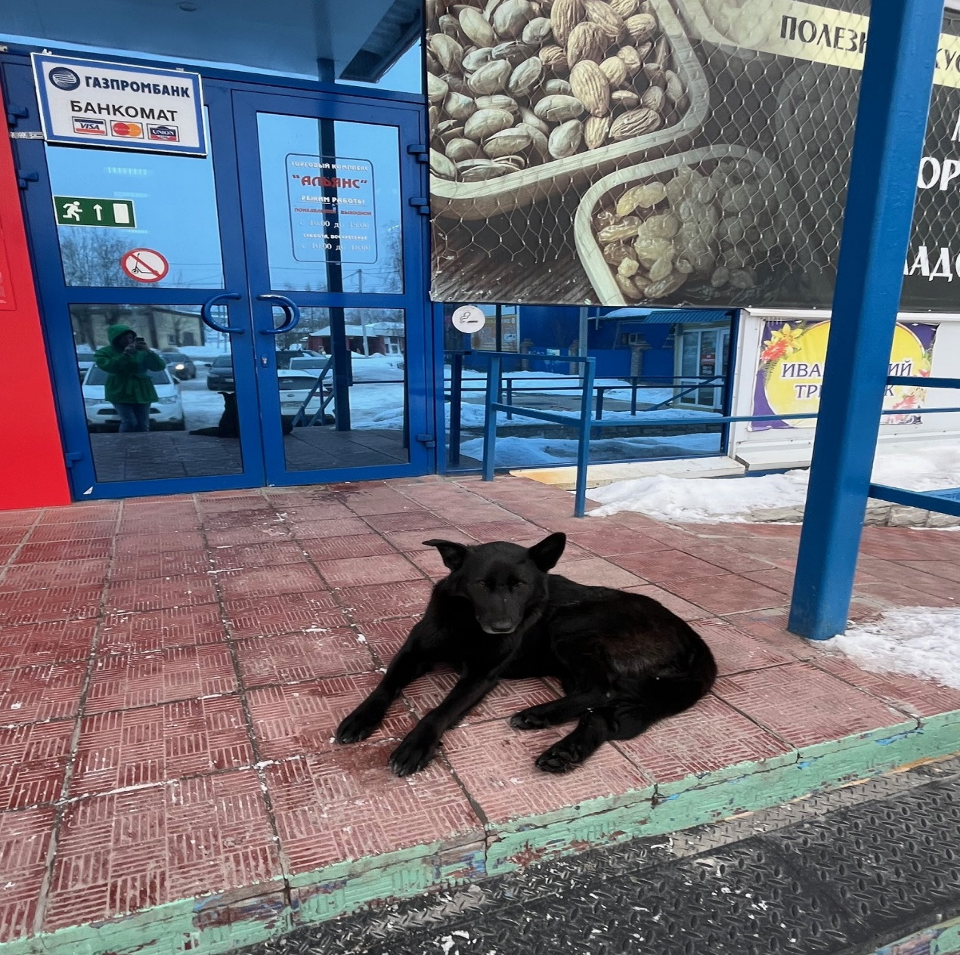
г.п. Советский ул. 50 лет Пионерии д.11 «А» | г.п. Советский, ул. Гастелло, д. 13 ТЦ «Альянс»

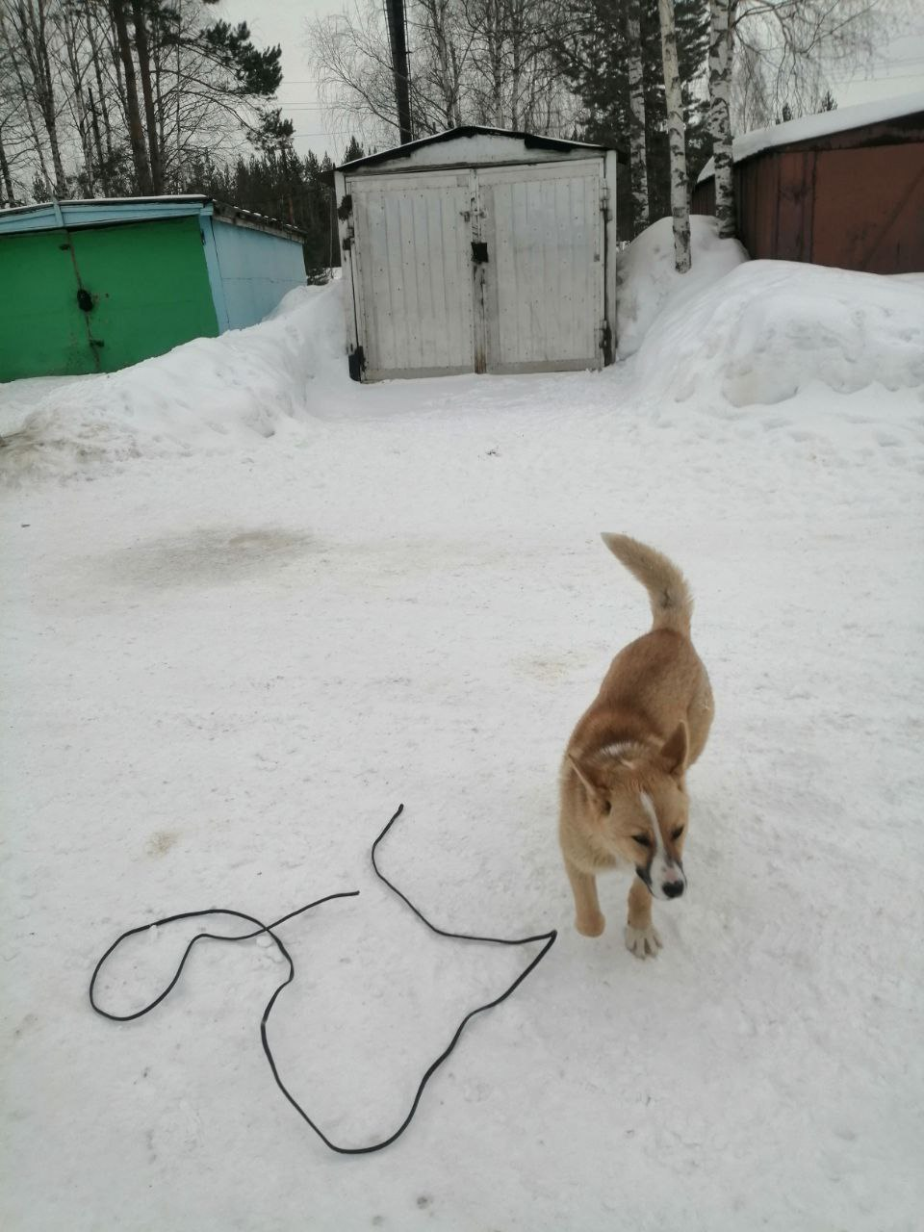 | 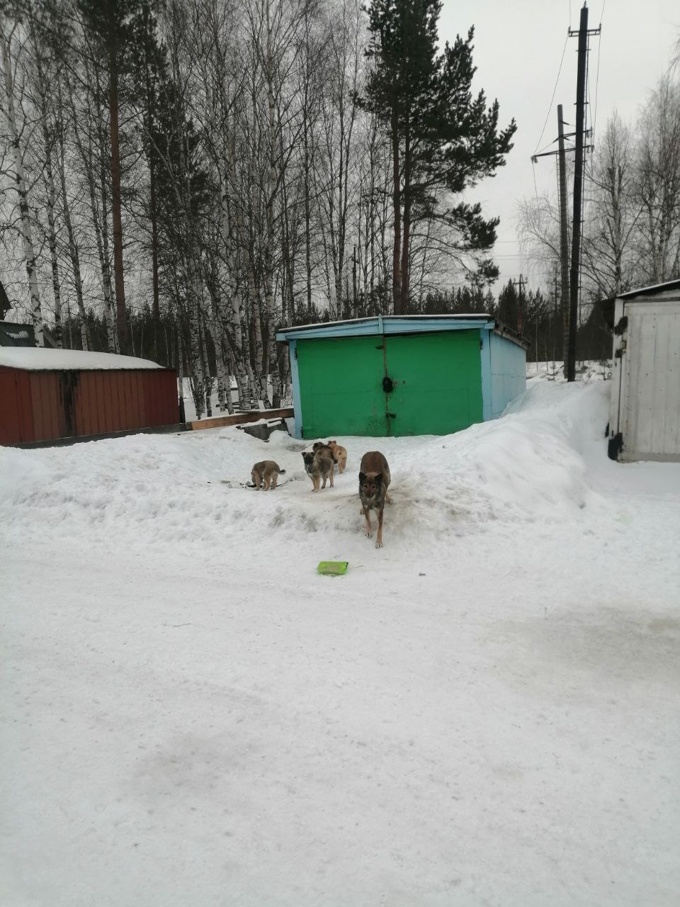
г.п. Советский ул. Железнодорожная, д 42 | г.п. Советский ул. Железнодорожная, д.42

